Microsoft PowerPoint
Microsoft PowerPoint onderdelen voor beginners 1
Microsoft PowerPoint 3
Wat is PowerPoint? 3
De werkomgeving 3
Werkbalken/ Het Lint 3
Het Lint bestaat uit 10 of meer tabbladen: 4
De werkbalk "Snelle toegang" aanpassen 4
Tijdelijke Tekstvakken 4
Dia-indeling 4
Een nieuwe dia toevoegen 5
Navigeren met het toetsenbord 5
Verschillende weergaven 5
De weergave statusbalk 5
Dia's beheren 6
Dia's selecteren 6
Dia's Verplaatsen 6
Dia’s kopiëren 6
Dia's kopiëren tussen verschillende presentaties 6
Omgaan met tekst 7
Opmaken van tekstvakken 7
Meer opmaak mogelijkheden 7
Meerdere kolommen in een tekstvak 7
AutoCorrectie 7
Tabel invoegen 8
Selecteren van cellen 8
Toevoegen van rijen en kolommen 8
Verwijderen van kolommen of rijen 8
Ontwerp veranderen 8
Een complete nieuwe presentatie maken 9
Uitlijnen 9
Opsommingstekens 9
Diamodel 9
Achtergrond maken 9
Achtergrond opslaan 10
Illustraties invoegen 10
Illustratie dia invullen en opmaken 10
Afbeelding invoegen 10
Alles over Vormen 11
Vormen 11
Vorm tekst en opmaken 11
Positie vorm veranderen 11
Autovormen draaien 12
Autovormen spiegelen 12
Autovormen veranderen en invullen 12
Autovormen exact hetzelfde maken 12
Tekst in autovorm uitlijnen en div. info bijzetten 13
Autovormen (Objecten) exact op maat en uitlijnen 13
Alles over afbeeldingen en Illustraties 14
Afbeelding invoegen 14
Tekst in Afbeelding en opmaken 14
Bewegende beelden als animatie in een dia plaatsen 14
Grafieken 15
Grafiek maken 15
Grafiek Layout maken 15
Tabel maken 15
Taartpunt/Cirkel Grafiek maken en wijzigen 15
2e taartpunt Grafiek maken 16
Tabellen 17
Tabel maken 17
Tabel maken en aanpassen 17
SmartArts 18
Organigram maken 18
Organigram opmaken en aanpassen 18
Presentatie instellen voor te presenteren 18
Presentatie instellen voor presentatie 19
Titels en animatie/afbeeldingen apart opmaken 19
Onderwerpen na lezen laten vervagen 19
Extensie veranderen in de verkenner voor automatisch presenteren 19
Fotoalbum maken 20
Foto-album bewerken 20
Foto-album opmaken 20
Fotoalbum presentatie instellen (animatie en overgangen) 21
Fotoalbum presentatie instellen (Muziek op achtergrond) 21

Microsoft PowerPoint
Les 1 Kennismaken met PowerPoint de basis

Wat is PowerPoint?
Met PowerPoint kunnen we voorstellingen en presentaties maken door middel van dia's die zijn gevuld met teksten, afbeeldingen, films, grafieken en geluiden.

De werkomgeving – Menubalk - Werkbalken - Het Lint
Van boven naar beneden:
Titelbalk en De werkbalk Snelle toegang
Rechterkant knoppen naast de gebruikersnaam:
Weergaveoptie voor het lint – Minimaliseren - Maximaliseren en Sluiten
De Menu tabbladen
Het Lint
Werkblad (grote werkvenster in het midden)
Navigatievenster (venster links waar de dia’s staan)
Statusbalk met daarin de verschillende weergaveknoppen en de zoomregelaar
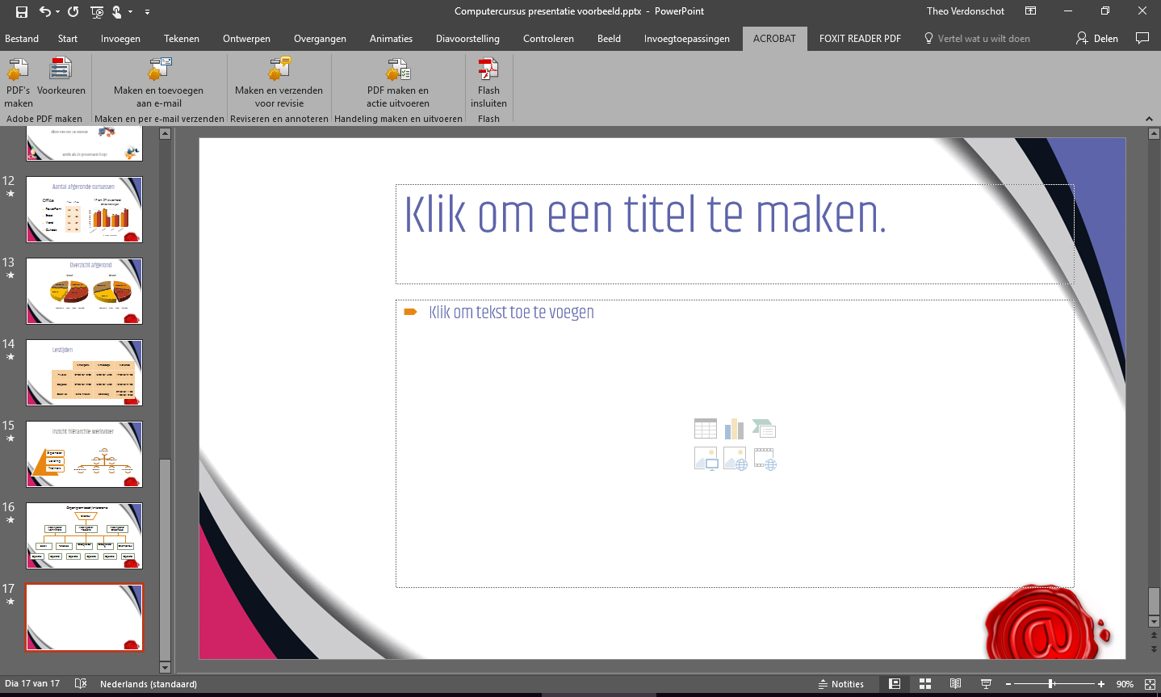

Het Lint bestaat uit 10 of meer tabbladen:
Bestand - Start - Invoegen – Teken - Ontwerpen - Overgangen - Animaties - Diavoorstelling - Controleren – Beeld – eventueel Invoegtoepassingen voor player etc. en Acrobat voor pdf-onderdelen te maken. Al deze menu’s zijn weer onderverdeeld zijn in groepen, de belangrijkste hiervan gaan we tijdens de presentatie gebruiken.
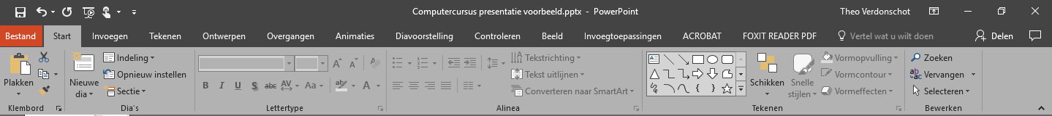

De werkbalk "Snelle toegang" aanpassen
- Open de lijst op het pijltje
- Klik op bijv. Printer (deze staat nu in werkbalk snelle toegang).
- Zo ook Afdrukvoorbeeld en Nieuw aanklikken en toevoegen aan de werkbalk

Tijdelijke Tekstvakken

PowerPoint wordt standaard in een lege presentatie weergegeven.
Deze presentatie bestaat uit één dia.

- Alleen de 1e dia start met twee Tekstvakken, de opvolgende starten met Titel en object
- Afmetingen wijzigen door in het hoekje te slepen tot gewenste maat.
- Tekstvak verplaatsen kan met het kruis op de rand van het vak.
- Het cirkeltje draait eventueel het vak
- Om een Tekstvak te verwijderen klik je op de rand - Delete
- Om tekst toe te voegen klik in het Tekstvak, en begin te typen.
- Om een tekstvak toe te voegen klik op rand Ctrl + C + V

Dia-indeling
Via het tabblad Start - Indeling
Er zijn 14 verschillende indelingen.
Standaard is de Titeldia.
Verder hebben we nog:
- "Titel en object" dia.
- "Sectiekop" dia.
- "Inhoud van twee" dia.
- "Vergelijking" dia.
- "Alleen titel" dia.
- "Lege titel" dia.
- "Inhoud met bijschrift" dia.
- "Afbeelding met bijschrift" dia.
- Etc.

Les 2 Kennismaken met PowerPoint - De Basis

Een nieuwe dia toevoegen
- Klik op de knop Nieuwe dia onder het tabblad Start in het lint
- Deze knop bestaat uit twee delen - Bovenste helft is indeling Titel en object
- Andere indelingen gebruiken klik op het onderste deel van de knop Nieuwe dia
- Een drop-downmenu opent met de 14 verschillende indelingen
De nieuwe dia wordt toegevoegd onder de geselecteerde dia

Navigeren met sneltoetsen via het toetsenbord
Met het toetsenbord navigeren tussen de onderdelen van onze voorstelling
- Klik in een woord, Klik op het rechter pijltje (letter voor letter)
- Ctrl ingedrukt en op het rechter pijltje (einde van het woord)
- Nieuwe alinea – Enter-toets
- Einde van de zin - End-toets
- Begin van de zin - Home-toets
- Nieuwe dia, met dezelfde dia-indeling - Ctrl+Enter
- Vorige dia - Page Up-toets
- Volgende dia - Page Down-toets
- Eerste dia van je presentatie - Ctrl + Home-toets
- Laatste dia van je presentatie - Ctrl-toets + End-toets

Verschillende weergaven
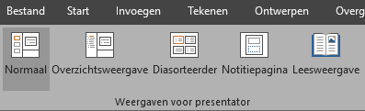
- Tabblad Beeld - Normaal is Standaard ingesteld
- De Normale weergave beschikt over 4 gebieden
- Het Diagebied (is het groot werkblad)
- Het Notitiegebied (onderaan de dia)
- Dia's tabblad (3), weergave in miniatuur
- Overzicht tabblad (4) inhoud van elke dia
- Weergaveknoppen om de weergave van de voorstelling te wijzigen

De weergave statusbalk
- Achtereenvolgende weergaves – klik Notities de notities worden onderin weergegeven
- Klik de knop Dia sorteerder alle dia’s worden klein weergegeven
- Terug naar de Normale weergave om terug te keren
- In Normale weergave hebben we ook een klein gebied om notities toe te voegen
- De weergave Diavoorstelling geeft de weergave van de presentatie
- Diavoorstelling stoppen - klik je de Esc-knop
- Dia verwijderen – selecteren - delete

Dia's beheren

Dia's selecteren
- Instelling Normale weergave - dia’s worden onder elkaar getoond voor selectie
- Alle dia’s selecteren – ctrl + a
- Achtereenvolgend Selecteren - selecteer de eerste dia 1x klik – Shift - klik de laatste dia
- Willekeurige volgorde selecteren - selecteer de eerste dia – Ctrl ingedrukt houden - klik de gewenste dia('s)

Dia's Verplaatsen
- Om dia’s te verplaatsen, klik en sleep je deze naar de positie waar u ze wilt hebben.

Dia’s kopiëren
- Selecteer de dia
- Rechterklik in selectie - Kopiëren of ctrl + c
- Rechterklik op de dia – plakken (dia wordt eronder geplaatst)

Dia's kopiëren tussen verschillende presentaties
- Beide presentaties zijn geopend
- Selecteer de dia's die moeten worden gekopieerd.
- Rechterklik - Kopiëren
- Ga naar de tweede presentatie
- Rechterklik in de dia waarachter de nieuwe dia's komt
- Kies Plakken
Snel kopiëren en plakken kan met de sneltoets Ctrl +C en Ctrl +V
De tekst opmaken kan op precies dezelfde manier als in WORD

Les 3 Kennismaken met PowerPoint - De Basis

Omgaan met tekst

Opmaken van tekstvakken
- Een tekstvak achtergrond voorzien van een kleur, kleurovergang of bitmappatroon
- Selecteer het vak (klik op de rand)
- Activeer tabblad Opmaak - Opvullen van vorm
- Een drop-downmenu met verschillende opties wordt geopend.
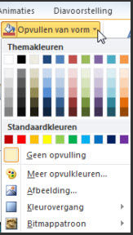
- Kies de gewenste opvulkleur
- De optie Geen opvulling maakt het tekstvak transparant

Meer opmaak mogelijkheden
- De optie Meer opvulkleuren geeft nog meer kleuren
- De optie Afbeelding kunnen we navigeren naar de gewenste afbeelding
- Selecteer de afbeelding, en klik de knop Invoegen
- De optie Kleurovergang geeft nog meer opties:
- De optie Bitmappatroon geeft een aantal standaard bitmappatronen

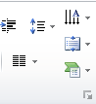

Meerdere kolommen in een tekstvak
- Selecteer het tekstvak waarin meerdere kolommen komen
- In tabblad Start – Kolommen aanklikken
- Kies 2 kolommen
- De optie Meerdere kolommen -voor eventueel meer dan 3 kolommen - onderste venster bepaalt de regelafstand - OK

AutoCorrectie
- Open Bestand - Opties
- Kies het tabblad Controle - AutoCorrectie-opties
- Met AutoCorrectie kunnen we typefouten verbeteren, symbolen en tekst invoegen
- Bijvoorbeeld (c) typen – spatie er wordt © of Compu-academy van gemaakt
- Automatisch een hoofdletter plaatsen aan het begin van elke zin
- Zelf AutoCorrectie-lange of fout getypte woorden toevoegen (zie voorbeeld).
- In het linker vak het woord dat vaak verkeerd intypt wordt
- In het rechtse vak het woord wat moet worden vervangen.
- Toevoegen – OK - OK.
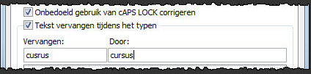

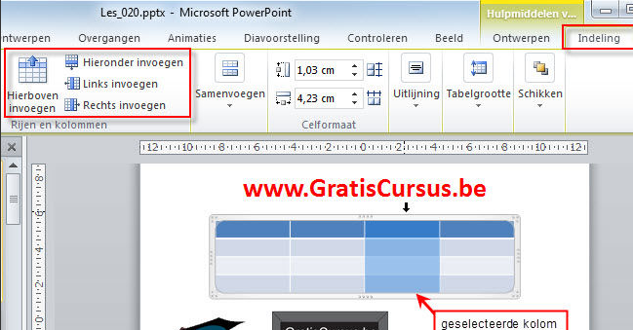
De volgende keer wanneer u dit woord verkeerd intypt, zal het automatisch worden verbeterd als de spatiebalk gebruikt is
Tabellen

Tabel invoegen
- Tabblad Invoegen - Tabel

- Tabel invoegen - Kies 5 kolommen en 7 rijen

Selecteren van cellen
- Rij te selecteren, klik je voor de rand van rij in de tabel met zwarte pijl
- Kolom te selecteren, klik je boven de rand van kolom in de tabel
- Cel selecteren, klik en te sleep over de cellen die je wil selecteren.
- Tabel te verplaatsen, muisaanwijzer op de rand tot vierdelig pijltje, klik en sleep

Toevoegen van rijen en kolommen
- Klik in een cel – rechtermuisklik – Invoegen – rij of kolom boven of onder

Verwijderen van kolommen of rijen
- Rij te selecteren, klik je voor de rand van rij in de tabel (zwarte pijl)
- Rechtermuisklik – Rij of kolom verwijderen

Ontwerp veranderen
- Selecteer de tabel
- Activeer onder de gebruikersnaam Ontwerpen in het lint
- Kies een ontwerp naar keuze bij (Stijlen voor tabellen)

Oefentabel
Naam | Week 1 | Week 2 | Week 3 | Week 4

Een complete nieuwe presentatie namaken met alle belangrijke items die nodig zijn.
De voorbeeld presentatie van docent openen (deze wordt exact nagemaakt)

Tekst, opsommingstekens en het Diamodel

Tekst en Uitlijnen Dia 1
- Open een lege PowerPointpresentatie indien nodig
- Open tabblad Ontwerpen en kies bijv. dia Spriet
- Rechtermuis op de ontwerpdia (Spriet) – Toepassen op alle dia
- Klik op Dia 1 in titel tekstvak - typ Computercursus en sleep de titel in zijn geheel naar boven – tekst rechts uitlijnen
- In het 2e tekstvak, In Officeprogramma’s typen (maak tekst op zoals in het voorbeeld)
- Sleep het tekstvak op de juiste plaats
- Lijn de tekst in het onderliggend Tekstvenster links uit

Opsommingstekens Dia 2
- Klik op Dia 1 en Enter (nieuwe dia)
- Verwijder het titel tekstvak, klik op rand - Delete
- Typ een aantal cursussen bv. Word, Excel etc. in het 2e tekstvak
- Selecteer alle opgesomde cursussen – Links uitlijnen en puntgrootte 40
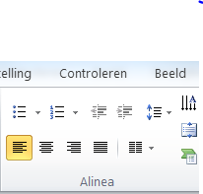
- Selecteer de tekst en opsomming
- Ga via de Alinea groep naar opsommingtekens
- Open het opsommingsvenster
- Kies Lege vierkantjes
- Klik Opsommingstekens en Nummering
- Grote van tekst 60
- Maak de kleur van de opsommingtekens blauw

Diamodel
- Stel het diamodel voor de indeling Titel en object voor alle komende dia’s naar wens in
- Klik op Dia 2 en Enter (nieuwe dia indeling van Titel en object verschijnt)
- Beeld – Diamodel aanklikken
- Naam wijzigen – geef het diamodel jouw naam
- Verander de grote van het lettertype en maak de kleur donkerblauw
- Voettekst moet aangevinkt staan en verander de naam in de voettekst – Lijn deze links uit
- Sluit Diamodel in Menu Beeld

Achtergrond maken en gebruiken

Achtergrond maken Dia 3
- Klik op Dia 2 en maak een nieuwe Dia – (Enter)
- Klik in Dia 3 en open in de tabblad Ontwerpen
- Klik in de groep Aanpassen - Achtergrond opmaken
- Kies de Opvulling met Afbeelding of bitmappatroon
- Klik op (invoegen uit) Bestand
- Afbeelding selecteren: activeer de onderstaande mappen (2x klik)
- Mijn documenten, Afbeeldingen, logo’s - kies een logo – Invoegen – sluiten
- Achtergrondafbeeldingen verbergen, aanvinken

Achtergrond opslaan
- Klik met de rechtermuisknop in het werkblad op de achtergrond van Dia 3.
- Kies in het keuzemenu: Achtergrond opslaan.
- Sla de achtergrond op in uw eigen map PowerPoint, Algemeen
- De bestandsnaam is Logo Computraining.
- Klik in het Titelveld en typ: Voor gevorderden, (Lettertype= Lucida Sans Uni code, kleur=wit)
- Klik in het grote veld en typ: Training naar wens op Maat.
- Zorg ervoor dat Training naar wens op Maat helemaal onderaan in het veld staat.
- Tekstvakken maken voor datum en bedrijfsnaam - Datum invoegen

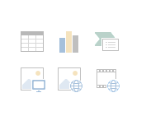
Afbeeldingen invoegen en bewerken

Online afbeeldingen invoegen Dia 4
- Voeg met enter een nieuwe dia in (dia 4)
- Kies in het werkveld het icoontje Online afbeeldingen
- Typ in het venster Zoeken naar: computer of pc
- Selecteer een dame of heer achter een beeldscherm 1x klik (sluit het venster)
- Sleep de illustratie/afbeelding op de juiste plaats
- Vergroot deze door in de hoek op de ankers te slepen

Tekst gebruiken die ergens anders staat
- Typ in het Titelvenster Doelstelling.
- Maak aan de linkerkant een nieuw tekstvak
- Kopieer hier (in de Word opdracht) onderstaande opsommingen en plak het in het 2e tekstveld
Plezier
Ontspanning
Veelzijdigheid
Leren
Gericht en op maat
- Zorg ervoor dat de tekst boven in het tekstvak blijft staan
- Geef de tekst de passende opsommingstekens

Afbeelding invoegen
- Voeg een nieuwe dia in klik dia 5 - enter
- Typ in het Titelvenster: Wat kunt u verwachten.
- Kopieer onderstaande opsommingen en plak het geheel in het 2e tekstveld in
PowerPoint
Visuele trainingsmethode
Opdrachten gerelateerd
Kleine groepen
Vrijblijvend
Abonnementsvorm
- Zorg ervoor dat de tekst in het midden van het tekstvak komt te staan.
- Ga naar menubalk Invoegen – Afbeelding – Uit bestand – Logo of
Zoek via Internet – Google - Afbeeldingen – een willekeurig Logo
- Vervolgens Invoegen maak een doorzichtig tekstvak in de afbeelding met de tekst Op maat

Alles over Vormen
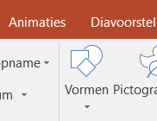

Vormen Dia 6
- Maak een nieuwe dia (dia 6)
- Klik in het Titelvenster en Delete het hele venster
- Invoegen - Vormen
- Kies in de groep Blokpijlen de autovorm Bijschrift: pijl omlaag
- Teken/sleep met het kruisje de Autovorm over de gehele lengte van het titelveld

Vorm tekst en opmaken
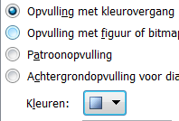
- Selecteer de Autovorm rechtermuis klik – Vorm opmaken
- Open indien nodig het item Opvulling
- Kies - Opvulling met kleurovergang
- Klik het venster Kleuren op het pijltje
- Kies een rustige kleur - Sluiten
- In vorm rechterklik Tekst toevoegen
- Typ: Voor Particulieren, kies lettertype Monotype Corsiva 48

Vorm tekst en opmaken
- Klik in het 2e Tekstvenster en Delete het hele venster
- Vorm maken - Invoegen - Vormen
- Ga naar het venster Stroomdiagram en kies de autovorm Stroomdiagram – Uitstel
- Teken/sleep met het kruisje de Autovorm over de gehele lengte van het Tekstveld
- Rechterklik - Tekst toevoegen
- Onderstaande blauwe tekst kopiëren en in vorm plakken en met enter onder elkaar zetten
- Maak de vorm op zoals het voorbeeld
Basistraining Windows, Omgaan met Programma’s, Structuur in mappen en sub mappen, Globale E- mail training, Internet gebruik, Tekstverwerken

Positie van vorm gebruiken en veranderen Dia 7
- Maak een nieuwe dia (dia 7) en kopieer de Titel Bijschrift Pijl omlaag Autovorm uit vorige dia
- Klik in nieuwe dia op de rand en Delete allebei de vensters
- Plak de Autovorm van vorige dia in nieuwe dia – maak deze kleiner
- Draai m.b.v. het grijze knopje en draaipijltje de Autovorm verticaal.
- Sleep de Autovorm precies passend tussen de boven en onderkant dia
- Trek de Autovorm iets breder en verander eventueel het opvuleffect
- Rechtermuis klik Vorm opmaken - maak de kleur van de lijn rood (Opvulling dicht - Lijn openklikken)
- Verander de tekst in: Voor Bedrijven - Geef de tekst de kleur goud
- Achtergrond afbeeldingen verbergen aanvinken onder groep Opvulling

Autovormen draaien
Nieuwe identieke vormen maken in dezelfde dia (gebogen pijlen)
- Invoegen - Vormen
- In de groep Blokpijlen kies de autovorm Pijl: Gekromde omlaag
- Teken met het kruisje de Autovorm Boven in de dia
- Vorm opmaken (r.m. klik) – Opvulling - kies Opvulling met kleurovergang – Type - Rechthoek
- Kopieer de pijl en plaats deze In dezelfde lijn onder in de dia
- Draai de pijl zodat ze een denkbeeldige cirkel vormen (zie voorbeeld)

Autovormen spiegelen
Nieuwe vorm maken en spiegelen tussen de gebogen pijlen
- Invoegen - Vormen
- In de groep Basisvormen kies de autovorm Ezelsoor
- Teken/sleep met het kruisje de Autovorm tussen de twee pijlen
- Vorm opmaken (r.m. klik), Opvulling, kies Opvulling met kleurovergang - Type Rechthoek
- Trek de Autovorm in een mooie verdeling tussen de twee pijlen op maat
- Selecteer de vorm door erin te klikken
- Selecteer tabblad Start In de groep Tekenen – Schikken - Draaien - kies Horizontaal spiegelen
- Voeg via internet één Office logo en plaats het in de hoek – kopieer het logo - plaats in tegenovergestelde hoek en spiegel deze zoals in bovenstaande opdracht

Autovormen veranderen en invullen
- Rechterklik in de vorm Ezelsoor - Tekst toevoegen
- Onderstaande tekst kopiëren of intypen
Cursus structuur in bestanden, mappen en opslaan
Cursus Outlook voor gevorderden
Cursus Excel
Cursus PowerPoint
Cursus Word
Cursus Rapporteren & Solliciteeradvies
Aangepast naar wens
- Rechterklik - Tekst Bewerken – Plakken - tekst centreren en Wit instellen

Autovormen exact hetzelfde maken Dia 8
- Klik in laatste dia en voeg 1 nieuwe dia’s in met enter
- Klik op dia 8 en typ, Microsoft in het Titelvenster, Tekengrootte 54 – verticaal draaien
- Klik in het 2e grote venster op de rand en delete het hele venster
- Nieuwe vorm maken: Invoegen - Vormen
- In de groep Blokpijlen kies Pijl: Ingekeept rechts
- Teken een Punthaak - Maak deze pijl naar wens op (of zoals het voorbeeld)
- Kopieer de vorm en Plak er vervolgens nog 2 verdeeld onder (zie voorbeeld Presentatie)

Tekst in autovorm uitlijnen en div. info bijzetten
- Typ de volgende tekst in de Autovorm. (Rechterklik Tekst toevoegen)
➢ Pijl 1: Meer kennis over Windows
➢ Pijl 2: Meer kennis over Office
➢ Pijl 3: Meer kennis over Adobe
- De tekst in pijl 1 centreren en boven uitlijnen
- De tekst in pijl 2 centreren en gecentreerd uitlijnen
- De tekst in pijl 3 centreren onder uitlijnen
- De tekst in de pijlen verdelen, elke pijl anders (r.m. klik- Vorm opmaken – Tekstvak – Verticaal uitlijnen – Boven enz.)
- Haal de logo’s van Windows, Office en Adobe via Internet op in de map Afbeeldingen
- Voeg de logo’s van elk onderdeel via de Verkenner op de juiste plaats in
- Zet de tekstvakken met de titels op juiste plaats (zie voorbeeld)

Objecten of bestanden invoegen

Het invoegen van een Microsoft bestand Dia 9
- Klik in laatste dia en voeg 1 nieuwe dia’s in met enter
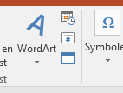
- Klik in het 1e en 2e tekstvak op de rand en delete het de vensters
- Invoegen
- Object
- Tabblad Bestand gebruiken aanklikken
- Bladeren
- Juiste map en bestand openen
- Oefenbestanden – Word bestand Inhoudsopgave PowerPoint - Ok
- Object Word verkleinen en rechts in de pagina zetten
- Hetzelfde met het Excel bestand Inhoudsopgave – links op de pagina zetten

De achtergrond met kleurverloop opmaken
- Rechterklik in de dia – Achtergrond opmaken
- Vink Opvulling met kleurovergang aan
- Kies een kleurovergang naar wens
- Eventueel Achtergrond afbeeldingen verbergen aanvinken
- Sluit het Achtergrondopmaak venster

Objecten Schikken en op maat maken

Autovormen (Objecten) exact op maat en uitlijnen Dia 10
- Klik in laatste dia en voeg een nieuwe dia’s in
- Klik in het titel tekstvak en typ, Voorwaarden en grootte 60
- Klik in het 2e grote venster op de rand en delete het hele venster
- Nieuwe vorm maken - Invoegen - Vormen
- Ga naar onderdeel Basis en kies de autovorm Schuine rand
- Teken een klein knopje onder het Titel vak
- Maak deze autovorm naar wens op (Snelle stijlen)
- Uitlijnen
- Kopieer de vorm Ctrl +C gevolgd door Ctrl + V (zie voorbeeld Presentatie docent)
- Herhaal dit tot er 5 knopjes naast elkaar staan
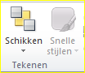

Objecten selecteren en schikken
- Selecteer alle vormen door er overheen te slepen met de muis
- Klik Schikken – Uitlijnen – Horizontaal uitlijnen
- Klik Schikken – Uitlijnen – Horizontaal verdelen- eventueel ook Rasterlijnen weergeven
- Selecteer de uitgelijnde knopjes en kopieer deze zet de rij eronder
- Herhaal dit tot er 4 rijen netjes onder elkaar staan
- Alles selecteren en het geheel op de juiste plaats zetten met de pijlen op het toetsenbord
- Zet in alle knopjes een symbool – Wingdings en geef het symbool een kleur
Alle knopjes selecteren met ctrl + klik – symbool kiezen

Afbeeldingen, Illustraties en bewegende plaatjes

Afbeelding invoegen Dia 11
- Klik op onderste dia en voeg een nieuwe dia toe
- Klik in het Titelvenster en typ: Voordelen Tekengrootte 60
- Klik in het 2e grote venster en delete het opsommingsteken.
- Ga naar Invoegen in het lint, kies Afbeelding
- Ga in het dialoogvenster naar: Documenten/Server - Afbeeldingen – Logo’s – CTV Logo blauw
- Maak de afbeelding op maat

Tekst in Afbeelding en opmaken
- Maak een Tekstvak over de hele breedte boven in het logo
- Hetzelfde onder het logo, typ in de tekstvakken onderstaande tekst.
- Bovenste vak: Kleine groepen of privéles
- Onderste vak: symbool © invoegen
- Selecteer de tekst en maak deze op zoels het voorbeeld
- Maak een voettekst met het e-mailadres

Bewegende beelden als animatie in een dia plaatsen
- Voeg een nieuwe dia in (dia 11)
- Bewegende afbeeldingen kan alleen met de .GIF-extensie
- Open Internet/Google en typ onderwerp: afbeelding met .GIF – klik Afbeeldingen
- Kies een gif afbeelding (de afbeelding opent in een nieuw venster)
- Afbeelding Opslaan als – kies een logische map en bestandsnaam.
- Haal 3 verschillende .GIF-afbeeldingen op en sla op in een logische map
- Ga terug naar de PowerPoint cursus presentatie – maak een nieuwe dia
- Delete de inhoud van de dia en voeg 3 tekstvakken in
- Geef elke afbeelding in het tekstvak een toepasselijke naam
- Voeg de 3 gif afbeeldingen in de dia en zet deze op juiste plaats
- De afbeeldingen bewegen alleen als de presentatie af gespeeld wordt (test op Diavoorstelling – vanaf huidige dia)

Grafiek en tabel gegevens presenteren

Grafiek maken Dia 13
Voeg een nieuwe dia in
Klik op grafiekicoon, (midden in dia) een grafiekvenster verschijnt.
Kies de grafiek, 3D gegroepeerde kolom – OK (een Excelvenster verschijnt naast de grafiek)
- Kies in Grafiekindeling – Indeling 3
- Typ op de plaats van de categorie de 4 verschillende cursussen (zie voorbeeld)
- Verwijder de kolom van reeks 3
- Geef reeks 1 de naam kwt 1 en reeks 2 kwt 2
- Geef onder de kwartalen een aantal willekeurige cijfers tussen de 40 en 100
- Sluit het Excel programma, de Grafiek verschijnt met de ingevulde gegevens.
- Maak de tekst van de kwartalen passend tekengrootte 12
- Maak de grafiek eventueel passend zoals het voorbeeld

Grafiek Layout maken
- Je mag naar eigen inzien experimenteren met de lay-out van de grafiek en legenda
- Klik op de staven tot ze geselecteerd zijn – Gegevensreeks opmaken – kies kleur
- Klik in het grote vak – ga in het lint naar Grafiekindeling - experimenteer
- Klik in het grafiektitel venster en geef de grafiek de naam Afgewerkte cursussen
- Klik tabblad Titel en geef de grafiek de naam – Aantal afgerond
- Open buiten de grafiek het groene plusje - Gegevenslabel aanvinken voor de waarde boven de staaf weer te geven
- Rasterlijnen een kleur geven – r.m. klik op de rasterlijn – Rasterlijnen opmaken
- Gegevens in as aanpassen - r.m. klik in de linker verticale as – As opmaken en de hoogste waarde veranderen
- Legenda verplaatsen – r.m. klik – Legenda opmaken – kies de Optie Boven

Tabel maken
- Naast de grafiek een tabel maken (Invoegen – Tabel) van 2 kolommen en 4 rijen
- Maak de tabel hetzelfde als het voorbeeld (kleur en data)
- Teken een tekstvak boven de tabel typ 1e en 2e kwt in het vak
- Kopieer de gegevens in de grafiek in de tabel via Ontwerpen – Gegevens selecteren – kopieer de gegevens in Excel en plak deze als waarde in de tabel
- Teken een tekstvak links van de tabel typ de cursussen in het vak zoals het voorbeeld

3D taartpuntgrafiek maken met gegevens uit een tabel

Taartpunt/Cirkel Grafiek maken en wijzigen Dia 14
- Voeg een nieuwe dia in
- Klik op grafiekicoon, (midden in dia) een grafiekvenster verschijnt.
- Kies Cirkel, 3D-cirkel – OK (een Excelvenster verschijnt naast de grafiek)
- Kopieer de gegevens van 1e kwt uit de tabel van dia 12 en plak deze in de 2e Excel kolom
- Plak de tekst van de cursussen in de 1 kolom
- Sluit Excel
- Klik op het groene plusje – Gegeven labels aanvinken – kies met Bijschrift bij gegevens
- Maak de grafiek hetzelfde als in het voorbeeld – sleep de taartstukken uit elkaar met de linkermuisknop
- Verander de naam in cel B2 in het Excel blad – Ontwerpen – Gegevens bewerken – 1e kwartaal

2e taartpunt Grafiek maken
- Verklein de 1e grafiek en verplaats deze naar rechts in de dia
- Maak in het linker veld dezelfde grafiek als de voorgaande met de gegevens van het 2e kwt
- Invoegen – Grafiek – Circel-3D-cirkel
- Volg de opdrachten van de vorige oefeningen om de 2e grafiek hetzelfde als de 1e te maken
- Plak in Excelvenster de gegevens van het 2e kwt van de tabel in vorige dia
- Typ in het Titelvenster: Overzicht afgeronde cursussen.

Tabellen

Tabel maken Dia 15
- Klik op dia 14 en voeg een nieuwe dia in.
- Kies in de dia: Titel en object het 1e icoon Tabel of via Invoegen Tabel
- Kies 4 Kolommen en 5 rijen
- Typ in het Titelvenster Lestijden en maak het tekstvak zo smal mogelijk
- Selecteer 1e tabelvak en geef de opvulling een witte kleur
- R.m. klik – Vorm opmaken - Lijn – kies Geen lijn
- Sleep het tekstvak in het 1e tabelvak A1 en maak de tekst passen
- Typ of kopieer de inhoud van de tabel zoals in het voorbeeld

SmartArts

Piramide met tekst maken
- Klik op laatste dia en voeg een nieuwe dia in.
- Typ in het Titelvenster: Inzicht hiërarchie werkvloer
- Klik op het icoontje SmartArt, een venster verschijnt.
- Kies Piramide en klik Piramidelijst SmartArt
- Deel het organigram volgens voorbeeld in (gebruik R. Muisknop)
Om een SmartArt te verwijderen klik op de vorm - Delete

Organigram opmaken en aanpassen
- Invoegen – SmartArt – Hiërarchie – Halve cirkel
- Probeer een aantal lay-outs, en kies er vervolgens naar wens
- Tekst toevoegen volgens voorbeeld
- Vorm ernaast zetten – r.m klik – Vorm toevoegen – Vorm ervoor
- Selecteer alle vakjes - geef de tekst de kleur goud
- Geef de lijn een kleur en een achtergrond via Opmaak naar keuze
- Selecteer de onderste rij met Ctrl ingedrukt en verklein de cirkels met slepen

PS, men kan ook een eigen Organigram teken en opmaken via: zie volgende dia
Invoegen met behulp van Autovormen en pijlen kan er geëxperimenteerd worden

Overgangen instellen tijden een presentatie

Presentatie overgangen instellen voor te presenteren
- Selecteer de 1e dia
- Klik tab Overgang in menubalk
- Eventueel het venster van Overgang openklappen
- Klik op Vorm – open Effectopties – kies Cirkel
- Klik dia 2 en stel de rest van de overgangen willekeurig in
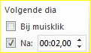
- Dia-overgang kiezen (Willekeurig)
- Klik op elke dia met een andere overgang naar keuze
- Kies onder kopje Volgende dia: Na (aanvinken)
- Aanvinken 2 sec.
- Klik Op Alles toepassen

Controleer de instellingen
- Diavoorstelling tabblad activeren
- Kies Vanaf het begin (de presentatie begint automatisch te lopen)
- Met de rechtermuisknop kan presentatie geregeld en gestopt worden

Animaties instellen voor presentatie

Titels en animatie/afbeeldingen apart opmaken
- Selecteer de gewenste titel
- Animatie aanklikken in Menubalk
- Binnenvliegen kiezen
- Animatie volgorde wijzigen – Bij klikken
- Duur wijzigen naar 02:00
- Test instelling – Vanaf het begin

Onderwerpen na lezen laten vervagen
- Selecteer 1e item – kies Binnenvliegen
- Herhaal dit met alle opsommingen
- Klik rechtermuis op 1e item in Animatiedeelvenster – Effectopties aanklikken
- Open Na animatie – kies kleur grijs - OK
- Sluit animatievenster
- Controleer instellingen tijdens voorstelling van huidige dia

Extensie veranderen in de verkenner voor automatisch presenteren
- Open eigen map
- Maak Extensies zichtbaar – Beeld – Bestandsnaam extensies aanvinken
- Kopieer de presentatie - Verander de extensie van .pptx naar pps
- 2x klik op presentatie .pps
- Presentatie gaat automatisch starten

Foto’s presenteren op tijd en automatisch

Fotoalbum maken
Open een nieuwe presentatie
- Invoegen (Menubalk)
- Nieuw fotoalbum
- Bestand/schijf (om te kunnen bladeren)
- Mijn documenten (Linker veld)
- Mijn afbeeldingen
- Gewenste map (2x klik) bijv. Webshots
- 1 foto aanklikken (1x klik)
- Ctrl. + A samen indrukken (alles is geselecteerd)
- Invoegen (foto’s worden geladen) - Maken

Foto-album bewerken
- Selecteer de 1e dia
- Klik tab Overgang in menubalk
- Eventueel het venster van Overgang openklappen
- Klik op Vorm – open Effectopties – kies Cirkel
- Klik dia 2 en stel de rest van de overgangen willekeurig in
- Dia-overgang kiezen (Willekeurig)
- Klik op elke dia met een andere overgang naar keuze
- Kies onder kopje Volgende dia: Na (aanvinken)
- Aanvinken 2 sec.
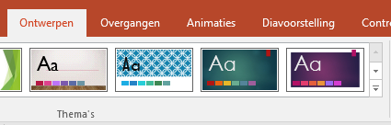
- Klik Op Alles toepassen

Foto-album opmaken
- Achtergrond kiezen - Ontwerpen
- Thema - Dia-ontwerpvenster openklappen
- Ontwerp naar keuze kiezen
- Maak de Titeldia 1 helemaal op met tekst naar eigen keuze
- Afbeeldingen zoveel mogelijk passend maken op de dia
- Afbeeldingen die te klein zijn op de een dia deze achtergrond zwart maken

- Diavoorstelling aanklikken (Menubalk)
- Vanaf het begin
- Rechter muisklik Voorstelling beëindigen

Fotopresentatie instellen met animaties en muziek

Titels, tekst en animatie apart in de dia laten verschijnen
- Selecteer de titel in dia 1
- Animatie aanklikken in Menubalk
- Binnenvliegen kiezen
- Effectopties – Van onderen
- Animatie volgorde wijzigen – Bij klikken
- Duur wijzigen naar 02:00
- Selecteer het ontwerp en vervolgens de naam 1 voor 1 met bovenstaande instellingen
(bij elke muisklik komt nu de tekst of item van onder naar boven binnenvliegen)
- Test instelling – Vanaf het begin
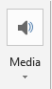

Fotoalbum presentatie instellen (Muziek op achtergrond)
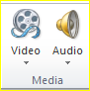
- Muziek toevoegen tijdens de diavoorstelling
- Invoegen (in Menubalk)
- Open Media – kies Audio
- Blader naar Muziek, maak eigen keuze
Vink de gewenste onderdelen aan: Starten Automatisch of met muisklik
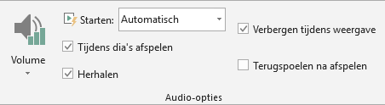

- Sleep eventueel het icoon naar de rechter onderhoek
- Kies Animaties (menubalk) – Deelvenster Animatie (Rechterveld verschijnt)
- Op titel van nummer in het rechterveld, rechtermuisklik-Effectopties
- Afspelen stoppen na bv. 100 dia’s - OK
- Bestand - presentatie Opslaan

Diavoorstelling aanklikken (Menubalk)
Vanaf het begin
Rechter muisklik Voorstelling beëindigen of Esc

Deze instellingen kunnen ook voor de PowerPointpresentaties gebruikt worden

